……………. İ.Ö.O. SABAH DEVRE KAHVALTI LİSTESİ

TARİH | ÖĞR.ADI SOYADI |  | MENÜ
1.HAFTA
16.09.2013 P.TESİ |  |  | TEPSİ BÖREĞİ-MEYVE SUYU-MEYVE
17.09.2013 SALI |  |  | ZEYTN-PEYNR-DOMATS-SALTLK-EKM.-SÜT-MEYVE
18.09.2013 ÇARŞAMBA |  |  | AÇMA-PEYNİR-MEYVE SUYU-MEYVE
19.09.2013 PERŞEMBE |  |  | NESQUİCK MISIR GEVR.-SÜT-MEYVE
20.09.2013 CUMA |  |  | SİMİT-PEYNİR-SÜT-MEYVE
2.HAFTA
23.09.2013 P.TESİ |  | SARELLELİ EKMEK-SÜT-MEYVE
24.09.2013 SALI |  | ZEYT-PEYNR-DOMTS-SALATALIK-SÜT-EKMK-MEYVE
25.09.2013 ÇARŞAMBA |  | KAKAOLU KEK-SÜT-MEYVE
26.09.2013 PERŞEMBE |  | PATATES KIZARTMASI-EKM.M.SUYU-MEYVE
27.09.2013 CUMA
3.HAFTA
30.09.2013 P.TESİ |  | ZEYT-PEYNR-DOMTS-SALATALIK-SÜT-EKMK-MEYVE
01.10.2013 SALI |  | SİGARA BÖREĞİ-AYRAN-MEYVE
02.10.2013 ÇARŞAMBA |  | POĞAÇA-AYRAN-MEYVE
03.10.2013 PERŞEMBE |  | REÇELLİ EKMEK-SÜT-MEYVE
04.10.2013 CUMA |  | KEK-M.SUYU-MEYVE
4.HAFTA
07.10.2013 P.TESİ |  |  | BÖREK-AYRAN-MEYVE
08.10.2013 SALI |  |  | SARELLELİ EKMEK-SÜT-MEYVE
09.10.2013 ÇARŞAMBA |  |  | AÇMA-PEYNİR-M.SUYU-MEYVE
10.10.2013 PERŞEMBE |  |  | ZEYTN-PEYNR-DOMTS-SALTLK-EKMK-SÜT-MEYVE
11.10.2013 CUMA |  |  | BROWNİ KEK-M.SUYU-MEYVE
5.HAFTA
14.10.2013 P.TESİ | KURBAN BAYRAMI TATİLİ  İYİ BAYRAMLAR
15.10.2013 SALI
16.10.2013 ÇARŞAMBA
17.10.2013 PERŞEMBE
18.10.2013 CUMA

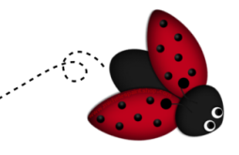
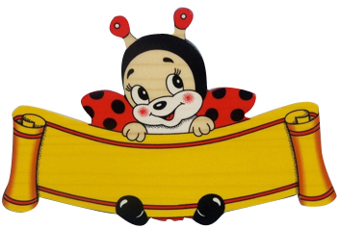

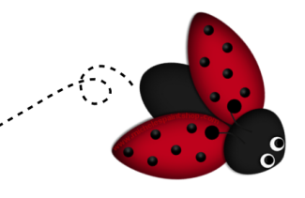
ELLERİNİZE SAĞLIK!..

……………. İ.Ö.O. SABAH DEVRE KAHVALTI LİSTESİ

TARİH | ÖĞR.ADI SOYADI | MENÜ
6.HAFTA
21.10.2013 P.TESİ |  |  | NESQUİCK MISIR GEVREĞİ-SÜT-MUZ
22.10.2013 SALI |  |  | AÇMA-ÜÇGEN PEYNİR-M.SUYU-MEYVE
23.10.2013 ÇARŞAMBA |  |  | TARHANA ÇORBASI-EKMEK-MEYVE
24.10.2013 PERŞEMBE |  |  | DOĞUM GÜNÜ KUTLAMASI
25.10.2013 CUMA |  |  | TOST-M.SUYU-MEYVE
7.HAFTA
28.10.2013 P.TESİ |  | SİGARA BÖREĞİ-AYRAN-MEYVE
29.10.2013 SALI |  | ZYTN-PYNR-DOM.BILD.YUM.-SÜT-EKM-MEYVE
30.10.2013 ÇARŞAMBA |  | SARELLELİ EKMEK-SÜT-MEYVE
31.10.2013 PERŞEMBE |  | DOĞUM GÜNÜ KUTLAMASI
01.11.2013 CUMA |  | BROWNİ KEK-SÜT-MEYVE
8.HAFTA
04.11.2013 P.TESİ |  | MERCİMEK ÇORBASI-EKMEK-MEYVE
05.11.2013 SALI |  | DOĞUM GÜNÜ KUTLAMASI
06.11.2013 ÇARŞAMBA |  | ŞEKİLLİ KURABİYE-M.SUYU-MEYVE
07.11.2013 PERŞEMBE |  | POĞAÇA-M.SUYU-MEYVE
08.11.2013 CUMA |  | SİMİT-PEYNİR-ZEYTİN-AYRAN-MEYVE
9.HAFTA
11.11.2013 P.TESİ |  | PİŞİ-M.SUYU-MEYVE
12.11.2013 SALI |  | NESQUİCK MISIR GEV.-SÜT-MEYVE
13.11.2013 ÇARŞAMBA |  | DOĞUM GÜNÜ KUTLAMASI
14.11.2013 PERŞEMBE |  | TEPSİ BÖREĞİ-AYRAN-MEYVE
15.11.2013 CUMA |  | AÇMA-ZEYTİN-PEYNİR-BİTKİ ÇAYI-MEYVE
10.HAFTA
18.11.2013 P.TESİ |  | ZYTN-PYNR-DOM.BILD.YUM.-SÜT-EKM-MEYVE
19.11.2013 SALI |  | KEK-IHLAMUR-MEYVE
20.11.2013 ÇARŞAMBA |  | PİŞİ-AYRAN-MEYVE
21.11.2013 PERŞEMBE |  | YAYLA ÇORBASI-EKMEK-MEYVE
22.11.2013 CUMA |  | PATATESLİ BÖREK-M.SUYU-MEYVE

ELLERİNİZE SAĞLIK!..

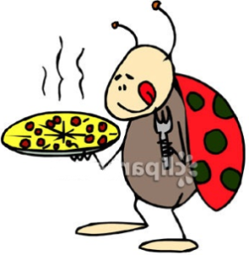
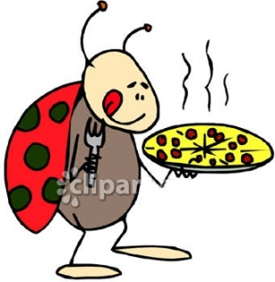
…………….. İ.O. ANASINIFI KAHVALTI LİSTESİ

TARİH | ÖĞR.ADI SOYADI | MENÜ
11.HAFTA
25.11.2013 P.TESİ |  | Poğaça-bitki çayı-meyve
26.11.2013 SALI |  | Zeytin-peynir-domates.bıld.yum.-süt-ekm-meyve
27.11.2013 ÇARŞAMBA |  | Reçelli ekmek-süt-meyve
28.11.2013 PERŞEMBE |  | Börek-meyve suyu-meyve
29.11.2013 CUMA |  | Mozaik pasta((bisküvili)-süt-meyve
12.HAFTA
02.12.2013 P.TESİ |  | Kek-bitki çayı-meyve
03.12.2013 SALI |  | Mercimek çorbası-ekmek-meyve
04.12.2013 ÇARŞAMBA |  | Doğum günü kutlaması
05.12.2013 PERŞEMBE |  | Zytn-pynr-dom.bıld.yum.-süt-ekm-meyve
06.12.2013 CUMA |  | Pişi-ayran-meyve
13.HAFTA
09.12.2013 P.TESİ |  | Simit-peynir-çay-meyve
10.12.2013 SALI |  | Tarhana çorbası-ekmek-meyve
11.12.2013 ÇARŞAMBA |  | Patates kızartması-ekmek-ayran-meyve
12.12.2013 PERŞEMBE |  | Tepsi böreği-ayran-meyve
13.12.2013 CUMA |  |  | Sarelleli ekmek-süt-meyve
14.HAFTA
16.12.2013 P.TESİ |  | Nesquick mısır gevreği-süt-meyve
17.12.2013 SALI |  | Sigara böreği-meyve suyu-meyve
18.12.2013 ÇARŞAMBA |  | Poğaça-meyve suyu-meyve
19.12.2013 PERŞEMBE |  | Zeytin-peynir-domates.bıld.yum.-süt-ekmek-meyve
20.12.2013 CUMA |  | Pişi-ayran.meyve
15.HAFTA
23.12.2013 P.TESİ |  | Zeytin-peynir-domates.bıld.yum.-süt-ekmek-meyve
24.12.2013 SALI |  | Nesquick mısır gevreği-süt-meyve
25.12.2014 ÇARŞAMBA |  | Browni kek-meyve suyu-meyve
26.12.2014 PERŞEMBE |  | Simit-peynir-çay-meyve
27.12.2014 CUMA |  | Yayla çorbası-ekmek-meyve

NOTLAR:
*Öğrencimize günlük menüye uygun tabak-bardak-çatal-kaşık vermeniz
*Yemekleri zamanında getirmeniz
*Yiyecekleri kapalı kaplarda ya da streç film,alüminyum folyo gibi kaplama maddeleri ile kapatılmış olarak getirmeniz
*Sınıftaki öğrenci sayısına yetecek miktarda hazırlamanız
*İçeceklerin çok soğuk olmaması
Kahvaltı etkinliğimizin aksamaması,çocuklarımızın sağlıklı bir şekilde beslenme alışkanlığını kazanmaları açısından rica olunur.
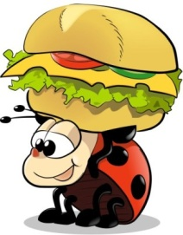
*Meyve yerine kuru meyve de gönderebilirsiniz. (Kuru incir-üzüm-erik-ceviz-fındık vb.)
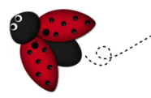

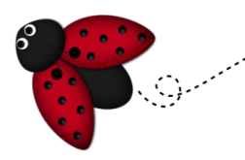
ELLERİNİZE SAĞLIK!..

………… İ.O. ANASINIFI ÖĞLE DEVRE YEMEK LİSTESİ
TARİH | ÖĞR.ADI SOYADI | MENÜ
16.HAFTA
30.12.2013 P.TESİ |  |  | Poğaça-zeytin-meyve suyu
31.01.2013 SALI | *YILBAŞI NEDENİ İLE HERKES BİR YİYECEK VE İÇECEK GETİRECEK
01.01.2014 ÇARŞAMBA | YILBAŞI TATİLİ
02.01.2014 PERŞEMBE |  | Zeytin-peynir-domates.bıld.yum.-süt-ekmek-meyve
03.01.2014 CUMA |  | Doğum günü kutlaması
17.HAFTA
06.01.2014 P.TESİ |  | Nesquick mısır gevreği-süt-meyve
07.01.2014 SALI |  | Sarelleli ekmek-meyve suyu-meyve
08.01.2014 ÇARŞAMBA |  | Börek-ayran-meyve
09.01.2014 PERŞEMBE |  | Zeytin-peynir-domates.bıld.yum.-süt-ekmek-meyve
10.01.2014 CUMA |  | Tarhana çorbası-ekmek-meyve
18.HAFTA
13.01.2014 P.TESİ |  | Simit-peynir-çay-meyve
14.01.2014 SALI |  | Mercimek çorbası-ekmek-meyve
15.01.2014 ÇARŞAMBA |  | Üzümlü kek-meyve suyu-meyve
16.01.2014 PERŞEMBE |  | Reçelli ekmek-süt-meyve
17.01.2014 CUMA |  |  | Sigara böreği-meyve suyu-meyve
19.HAFTA
20.01.2014 P.TESİ |  | Patates kızartması-ayran-meyve
21.01.2014 SALI |  | Zeytin-peynir-domates.bıld.yum.-süt-ekmek-meyve
22.01.2014 ÇARŞAMBA |  | Kek-çay-meyve
23.01.2014 PERŞEMBE |  | D.günü kutlaması
24.01.2014 CUMA |  | Börek-meyve suyu-meyve
SÖMESTR TATİLİ (İYİ TATİLLER)
20.HAFTA
10.02.2014 P.TESİ |  | Pişi-ayran-meyve
11.02.2014 SALI |  | Doğum günü kutlaması
12.02.2014 ÇARŞAMBA |  | Zeytin-peynir-domates.bıld.yum.-süt-ekmek-meyve
13.02.2014 PERŞEMBE |  | Nesquick mısır gevreği-süt-meyve
14.02.2014 CUMA |  | Börek-meyve suyu-meyve

*YILBAŞI GÜNÜ HER VELİ EVDEN BİR YİYECEK/İÇECEK GÖNDERECEK.YEMEKLER ÇOCUKLARA AÇIK SERVİS EDİLECEK.

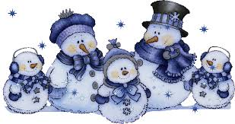
ELLERİNİZE SAĞLIK!..
…………….. İ.O. ANASINIFI ÖĞLE DEVRE YEMEK LİSTESİ

TARİH | ÖĞR.ADI SOYADI | MENÜ
21.HAFTA
17.02.2014 P.TESİ |  | Klasik kahvaltı-çay-meyve
18.02.2014 SALI |  | Poğaça-meyve suyu-meyve
19.02.2014 ÇARŞAMBA |  | Zeytin ezeli ekmek-üçgenpeynir-meyve suyu-meyve
20.02.2014 PERŞEMBE |  | Tarhana çorbası-ekmek-meyve
21.02.2014 CUMA |  | DOĞUM GÜNÜ KUTLAMASI
22.HAFTA
24.02.2014 P.TESİ |  | Börek-meyve suyu-meyve
25.02.2014 SALI |  | DOĞUM GÜNÜ KUTLAMASI
26.02.2014 ÇARŞAMBA |  | Kek-meyve suyu-meyve
27.02.2014 PERŞEMBE |  | Klasik kahvaltı-süt-meyve
28.02.2014 CUMA |  | Açma-meyve suyu-meyve
23.HAFTA
03.03.2014 P.TESİ |  | Klasik kahvaltı-çay-meyve
04.03.2014 SALI |  | Nesquick –süt-meyve
05.03.2014 ÇARŞAMBA |  | Kek-meyve suyu-meyve
06.03.2014 PERŞEMBE |  | Reçelli ekmek-süt-meyve
07.03.2014 CUMA |  | Pişi-meyve suyu-meyve
24.HAFTA
10.03.2014 P.TESİ |  | Simit-peynir-meyve suyu-meyve
11.03.2014 SALI |  | DOĞUM GÜNÜ KUTLAMASI
12.03.2014 ÇARŞAMBA |  | Zeytin ezmeli ekmek-üçgenpeynir-çay-meyve
13.03.2014 PERŞEMBE |  | Mercimek çorbası-ekmek-meyve
14.03.2014 CUMA |  | Reçelli ekmek-meyve suyu-meyve
25.HAFTA
17.03.2014 P.TESİ |  | Klasik kahvaltı-çay-meyve
18.03.2014 SALI |  | DOĞUM GÜNÜ KUTLAMASI
19.03.2014 ÇARŞAMBA |  | Poğaça-meyve suyu-meyve
20.03.2014 PERŞEMBE |  | Kek-meyve suyu-meyve
21.03.2014 CUMA |  | Nesquick –süt-meyve

NOTLAR:
*Öğrencimizin çantasına günlük menüye uygun tabak-bardak-çatal-kaşık koymanızı rica ederim.
*Günlük meyve yerine kuru meyveler ve kuru yemişler de gönderebilirsiniz.

ELLERİNİZE SAĞLIK!..
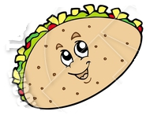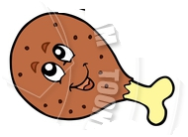

……………. İ.O. ANASINIFI ÖĞLE DEVRE YEMEK LİSTESİ

TARİH | ÖĞR.ADI SOYADI |  | MENÜ
26.HAFTA
24.03.2014 P.TESİ |  | KLASİK KAHVALTI-ÇAY-EKMEK
25.03.2014 SALI |  | NESQUİCK MISIR GEVREĞİ-SÜT-MEYVE
26.03.2014 ÇARŞAMBA |  |  | SARELLELİ EKMEK-M.SUYU-MEYVE
27.03.2014 PERŞEMBE |  |  | DOĞUM GÜNÜ KUTLAMASI
28.03.2014 CUMA |  |  | TARHANA ÇORBASI-EKMEK-MEYVE
27.HAFTA
31.03.2014 P.TESİ |  |  | SİMİT-PEYNİR-ZEYTİN-M.SUYU-MEYVE
01.04.2014 SALI |  |  | POĞAÇA-LİMONATA-MEYVE
02.04.2014 ÇARŞAMBA |  |  | D.GÜNÜ KUTLAMASI
03.04.2014 PERŞEMBE |  |  | REÇELLİ EKMEK-SÜT-MEYVE
04.04.2014 CUMA |  |  | KEK-M.SUYU-MEYVE
28.HAFTA
07.04.2014 P.TESİ |  |  | NESQUİCK MISIR GEVREĞİ-SÜT-MEYVE
08.04.2014 SALI |  |  | BÖREK-M.SUYU-MEYVE
09.04.2014 ÇARŞAMBA |  |  | DOĞUM GÜNÜ KUTLAMASI
10.04.2014 PERŞEMBE |  |  | SİMİT-PEYNİR-AYRAN-MEYVE
11.04.2014 CUMA |  |  |  | POĞAÇA-LİMONATA-MEYVE
29.HAFTA
14.04.2014 P.TESİ |  |  | KLASİK KAHVALTI-ÇAY-MEYVE
15.04.2014 SALI |  |  | MOZAİK PASTA-SÜT-MEYVE
16.04.2014 ÇARŞAMBA |  |  | DOĞUM GÜNÜ KUTLAMASI
17.04.2014 PERŞEMBE |  |  | BÖREK-AYRAN-MEYVE
18.04.2014 CUMA |  |  | SARELLELİ EKMEK-M.SUYU-MEYVE
30.HAFTA
21.04.2014 P.TESİ |  |  | PİŞİ-M.SUYU-MEYVE
22.04.2014 SALI |  |  | NESQUİCK MISIR GEVREĞİ-SÜT-MEYVE
23.04.2014 ÇARŞAMBA | RESMİ TATİL
24.04.2014 PERŞEMBE | RESMİ TATİL
25.04.2014 CUMA |  |  | DOĞUM GÜNÜ KUTLAMASI

NOTLAR:
*Öğrencimize günlük menüye uygun tabak-bardak-çatal-kaşık vermeniz
*Hergün çantasına kirliler için poşet koymanız
*Yiyecekleri sınıftaki öğrenci sayısına yetecek miktarda hazırlamanız
Kahvaltı etkinliğimizin aksamaması,çocuklarımızın sağlıklı bir şekilde beslenme alışkanlığını kazanmaları açısından rica olunur.
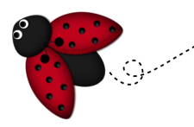

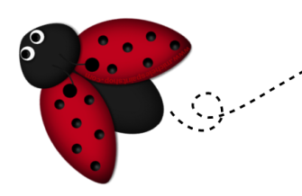
ELLERİNİZE SAĞLIK!..

………… İ.O. ANASINIFI SABAH DEVRE KAHVALTI LİSTESİ

TARİH | ÖĞR.ADI SOYADI |  | MENÜ
31.HAFTA
28.04.2014 P.TESİ |  | SARELLELİ EKMEK-MEYVE SUYU-MEYVE
29.04.2014 SALI |  | DOĞUM GÜNÜ KUTLAMASI
30.05.2014 ÇARŞAMBA |  |  | KEK-M.SUYU-MEYVE
01.05.2014 PERŞEMBE | RESMİ TATİL
02.05.2014 CUMA |  |  | BÖREK-AYRAN-MEYVE
32.HAFTA
05.05.2014 P.TESİ |  |  | SİMİT-PEYNİR-M.SUYU-MEYVE
06.05.2014 SALI |  |  | DOĞUM GÜNÜ KUTLAMASI
07.05.2014 ÇARŞAMBA |  |  | BÖREK-AYRAN-MEYVE
08.05.2014 PERŞEMBE |  |  | SARELLELİ EKMEK-SÜT-MEYVE
09.05.2014 CUMA |  |  | KLASİK KAHVALTI-MEYVE SUYU-MEYVE
33.HAFTA
12.05.2014 P.TESİ |  |  | POĞAÇA-MEYVE SUYU-MEYVE
13.05.2014 SALI |  |  | NESQUİCK MISIR GEVREĞİ-SÜT-MEYVE
14.05.2014 ÇARŞAMBA |  |  | KEK-MEYVE SUYU-MEYVE
15.05.2014 PERŞEMBE |  |  | KLASİK KAHVALTI-MEYVE SUYU-MEYVE
16.05.2014 CUMA |  |  |  | DOĞUM GÜNÜ KUTLAMASI
34.HAFTA
19.05.2014 P.TESİ | RESMİ TATİL
20.05.2014 SALI | RESMİ TATİL
21.05.2014 ÇARŞAMBA |  |  | DOĞUM GÜNÜ KUTLAMASI
22.05.2014 PERŞEMBE |  |  | NESQUİCK MISIR GEVREĞİ-SÜT-MEYVE
23.05.2014 CUMA |  |  | H.DYARINDA PİKNİK
35.HAFTA
26.05.2014 P.TESİ |  |  | DOĞUM GÜNÜ KUTLAMASI
27.05.2014 SALI | TÜM SINIF |  | TOST GÜNÜ
28.05.2014 ÇARŞAMBA | TÜM SINIF SERBEST
29.05.2014 PERŞEMBE | TÜM SINIF SERBEST
30.05.2014 CUMA |  |  | DOĞUM GÜNÜ KUTLAMASI

NOTLAR:
*Öğrencimize günlük menüye uygun tabak-bardak-çatal-kaşık vermeniz
*Yemekleri zamanında getirmeniz
*Yiyecekleri kapalı kaplarda ya da streç film,alüminyum folyo gibi kaplama maddeleri ile kapatılmış olarak getirmeniz
*Sınıftaki öğrenci sayısına yetecek miktarda hazırlamanız
Kahvaltı etkinliğimizin aksamaması,çocuklarımızın sağlıklı bir şekilde beslenme alışkanlığını kazanmaları açısından rica olunur.

ELLERİNİZE SAĞLIK!..

